

**PROJE SAHİBİ**: Eda Ceylan Aktuğ

**Projenin Adı:** DOĞANIN ÇOCUKLARI, DİJİTALİN GÜCÜ

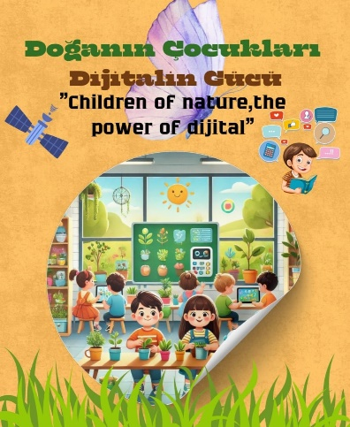

**PROJE HAKKINDA:** Bu proje okul öncesi dönem çocuklarıyla yürütülecektir. Grubun içerisinde hem özel eğitim öğrencileri hem de normal gelişim gösteren öğrenciler bulunmaktadır. Proje süresince öğrencilerin ilgi alanları da gözetilerek ortak payda da buluşulabilecek gezi ve gözlemler aracılığı ile doğa içerisinde teknolojinin fayda sağlar bir şekilde kullanımı teşvik edilecektir. Bu süreçte doğa temalı dijital oyunlar aktif bir şekilde kullanılacaktır.

**Proje Süresi**:5 ay

**Uygulanacağı Okul:** GÜLBAHAR HATUN ANAOKULU

**Proje Yaş Grubu**:4-6 yaş okul öncesi

**PROJE SONU BEKLENİLEN SONUÇLAR:**

* Öğrenciler üzerinde farkındalık yaratılır.
* Gözlem becerileri, problem çözme ve işbirliği becerileri gelişir.
* Dijital araçların çok farklı amaçlar için kullanılmasının hayatımızı kolaylaştırdığı fark edilir.
* Yaratıcı düşünme ve eleştirel düşünme becerilerinin gelişmesi sağlanır.
* Sosyal bağların kuvvetlenmesi ve grup halinde ortak çözüm geliştirmenin önemi kavranır.
* Dijital araçlar sayesinde doğanın korunması , sürdürülebilirlik gibi konularda çözümler üretirler.
* Dijital oyunlar aracılığı ile çevreyi anlamlandırma.